

2015 级

《物联网数据存储与管理》课程
实 验 报 告

姓 名 阳灵杰
学 号 U201514883
班 号 物联网1501班
日 期 2018.04.23

目录
1. 实验目的 1
2. 实验背景 1
3. 实验环境 1
4. 实验内容 1
4.1 对象存储技术实践 1
4.1.1对象存储服务端的安装 1
4.1.2对象存储客户端的安装 3
4.1.3使用对象存储技术上传文件 3
4.2 对象存储性能分析 3
4.2.1 COSbench评测 4
5. 五、实验过程 4
5.1 minio服务端的安装 4
5.2 minio客户端的安装 5
5.3 使用COSbench对minio进行评测 5
6. 六、实验总结 5
7. 参考文献 5

实验目的
1. 熟悉对象存储技术，代表性系统及其特性；
2. 实践对象存储系统，部署实验环境，进行初步测试；
3. 基于对象存储系统，架设实际应用，示范主要功能。

实验背景
Minio简介：Minio 是一个基于Apache License v2.0开源协议的对象存储服务。它兼容亚马逊S3云存储服务接口，非常适合于存储大容量非结构化的数据，例如图片、视频、日志文件、备份数据和容器/虚拟机镜像等，而一个对象文件可以是任意大小，从几kb到最大5T不等。Minio是一个非常轻量的服务,可以很简单的和其他应用的结合，类似 NodeJS, Redis 或者 MySQL。
mc（minio client） 提供了一些UNIX常用命令的替代品，像ls, cat, cp, mirror, diff这些。 它支持文件系统和亚马逊S3云存储服务。

实验环境

表格 3-1 实验环境
OS | Linux 4.2.0-27-generic Ubuntu-14.04.1(虚拟机)
内存 | 3GB
硬盘 | 50GB
CPU | I7-4710HQ(分配给虚拟机单核)
Python版本 | Python3.5.3
托管平台 | Github

实验内容

4.1 对象存储技术实践

4.1.1对象存储服务端的安装
1. 从官方网站下载minio服务端的二进制文件并授权，下载页面如Error: Reference source not found所示。
注意应选择x64的方式，因为docker方式还需要给电脑安装一系列依赖。
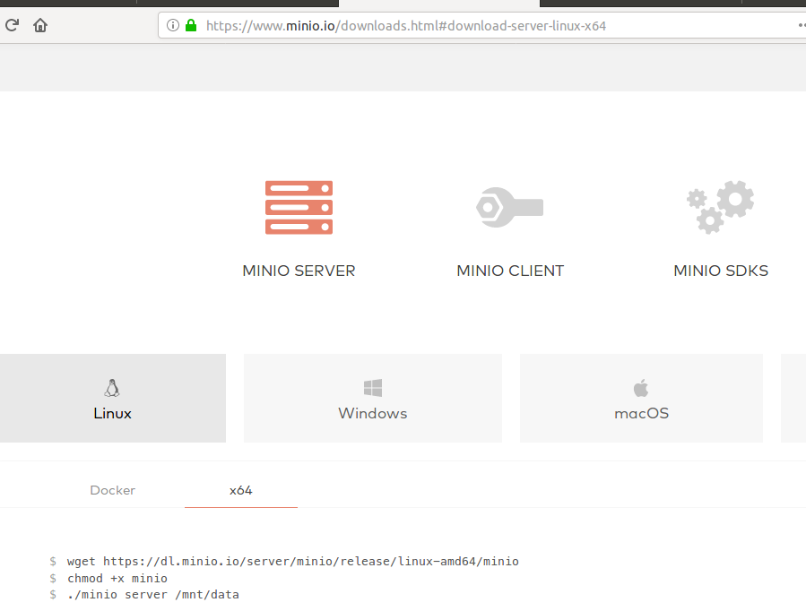
图 4.1 minio下载页面

2. 启用服务，执行./minio server /data后，终端提示信息应如图 4.2所示。
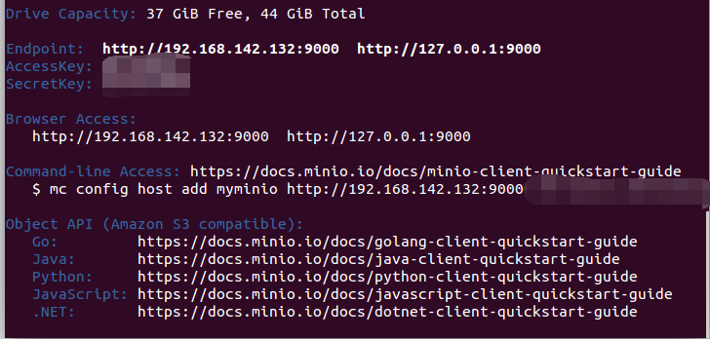
图 4.2 minio服务启动成功后

进入页面http://127.0.0.1:9000后输入accesskey和secretkey可进入本机的minio服务页面，如图 4.3所示。
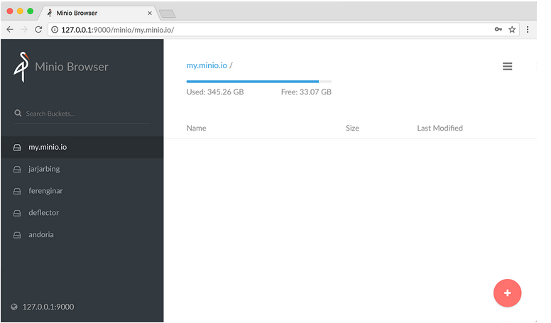
图 4.3 minio服务页面

4.1.2对象存储客户端的安装
mc的安装与minio类似，安装mc成功后，在命令行输入./mc –help会出现如下图 4.4般的命令说明列表。
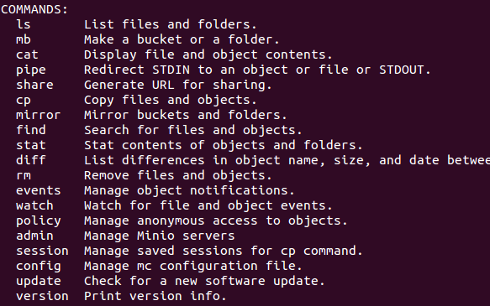
图 4.4 命令列表

4.1.3使用对象存储技术上传文件
使用minio服务存储文件，试着往个人minio库里上传文件。

4.2 对象存储性能分析

4.2.1 COSbench的安装
1. JRE的安装，参考JDK安装教程。
2. 下载zip包
COSBench开源软件地址：https://github.com/intel-cloud/cosbench 需要的软件和说明这里都有记录；目前最新的版本是v0.4.2.c4 进入tag下载地址，下载ZIP包即可：
网址 https://github.com/intel-cloud/cosbench/releases/tag/v0.4.2.c4
注意，这里是要下载0.4.2.xx的版本才行，因为官方最新版本没有编译完整，所以在下载页面里面要找次新版，也就是0.4.2.xx。下载页面下载部分如图 4.5所示。
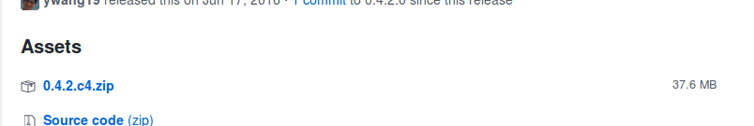
图 4.5 下载页面
在ubuntu系统中，直接使用wget下载即可：
wget https://github.com/intel-cloud/cosbench/releases/download/v0.4.2.c4/0.4.2.c4.zip

待软件下载完毕后，使用unzip进行文件解压。unzip 0.4.2.c4.zip

进入到COSBench目录，将脚本添加可执行权限，如图 4.6所示。
图 4.6 添加可执行权限
启动COSBench只需要直接运行启动脚本即可：./start-all.sh 当出现如下图 4.7信息时，表示启动成功。
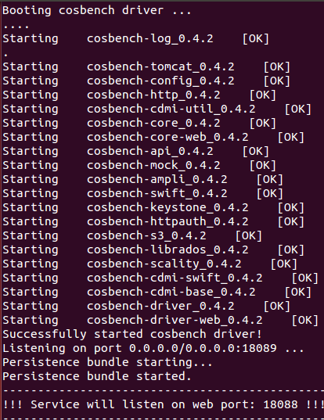
图 4.7 COSBench启动成功信息

4.2.2 使用COSbench对云存储性能进行测试
在浏览器里面输入当前的地址即可浏览COSBench工作界面，http://IP:端口/controller/
成功进入后界面如所示。
点击submit new workloads，添加预备好的测试样例进行测试，观察测试结果。
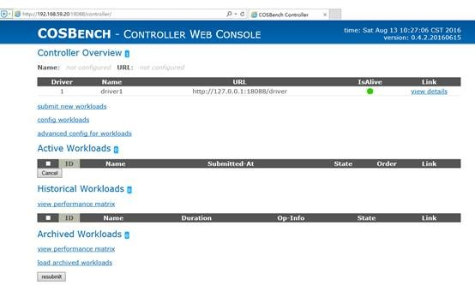
图 4.8 监听窗口

实验过程

5.1 minio服务端的安装
从官方网站下载了minio后，得到一个可执行文件，如图 5.9所示。
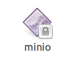
图 5.9 minio

第一次执行状况没有截图保存，之后启动时出现了如图 5.10所示的错误。
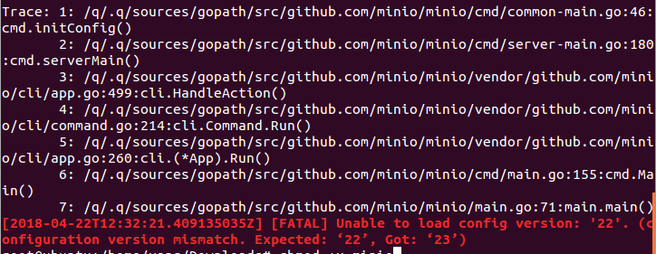
图 5.10 错误信息1
由错误信息可知是版本不对，于是从官网重新wget了一次，这次执行minio.1遇到了如下图 5.11错误信息。
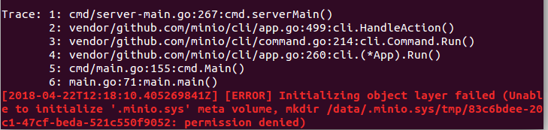
图 5.11 错误信息2
由错误信息可知初始化失败，没有权限，于是进入管理员权限运行，然后运行成功，如图 5.12所示。
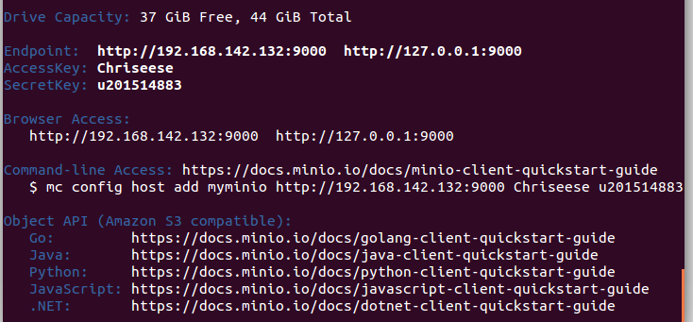
图 5.12 成功开启minio服务进入
进入http://127.0.0.1:9000，界面，输入key（图 5.12的key为修改后的key）后进入到服务页面，如图 5.13所示。
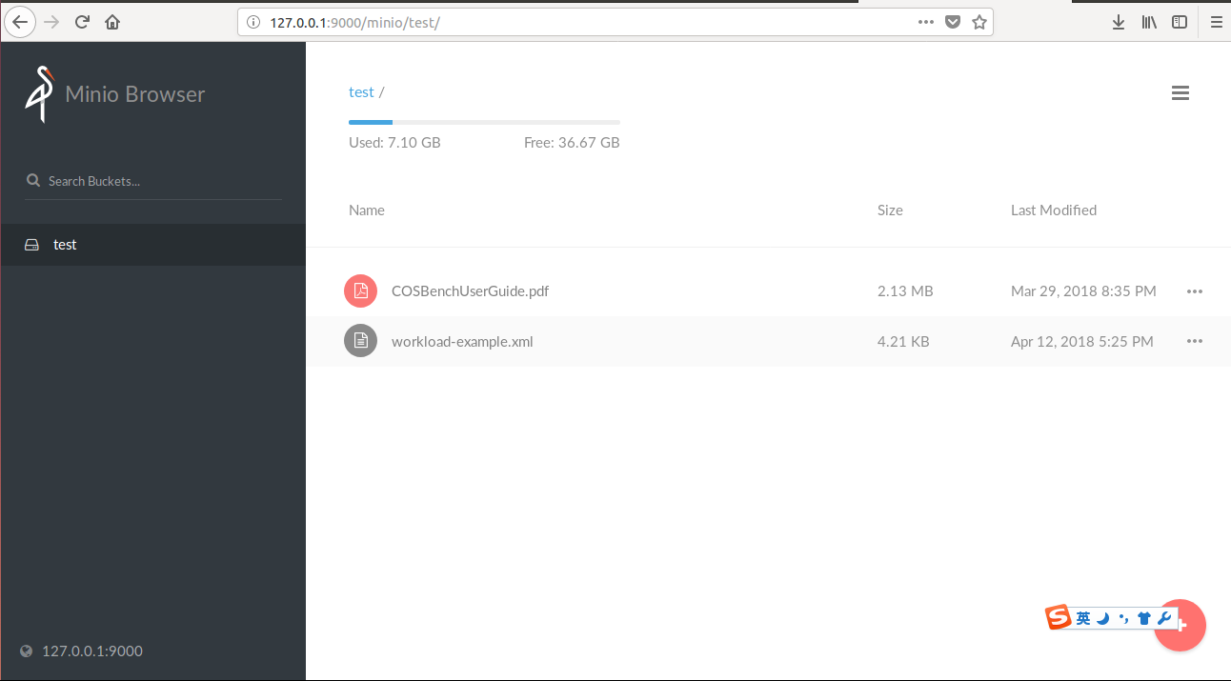
图 5.13 minio服务页面

5.2 minio客户端的安装
安装和再次启用过程没有什么问题，输入./mc --help后出现如图 5.14所示页面。
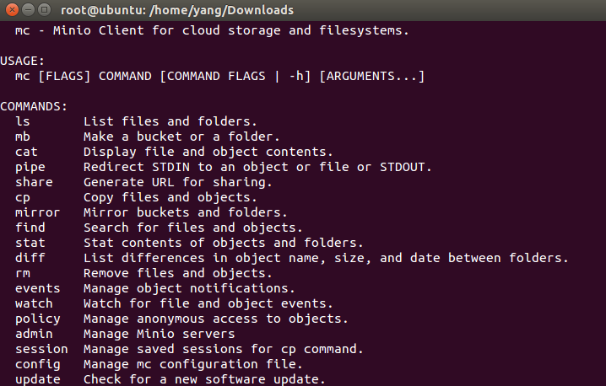
图 5.14 mc菜单说明

5.3 安装COSbench
使用wget命令获得zip包并解压后得到文件夹，目录如下图 5.15所示。
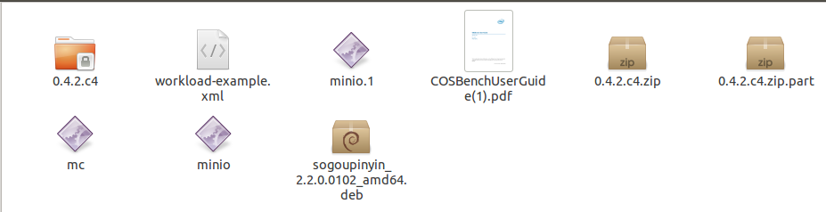
图 5.15 下载目录

分别运行命令chmod +x *.sh和./start-all.sh后，终端出现如下图 5.16所示信息，启动成功。
在浏览器地址栏输入当前地址后，进入到监听界面，如图 5.17示。
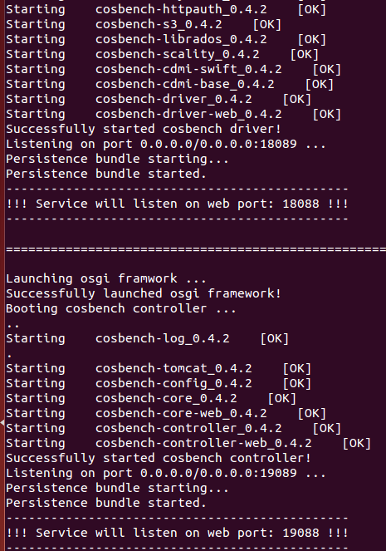
图 5.16 启动成功信息

5.4使用COSbench对云存储性能进行测试
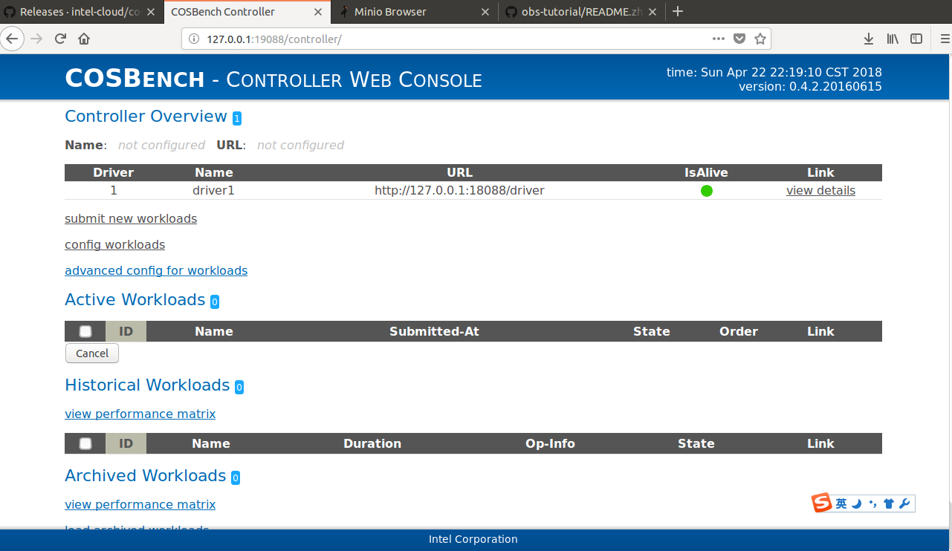
图 5.17 监听页面

对下载下来的样例xml文件，修改如图 5.18所示的key后提交进行测试。

图 5.18 xml文件内部

测试完成后界面如图 5.19所示。测试过程正常，没有出现failed的情况。
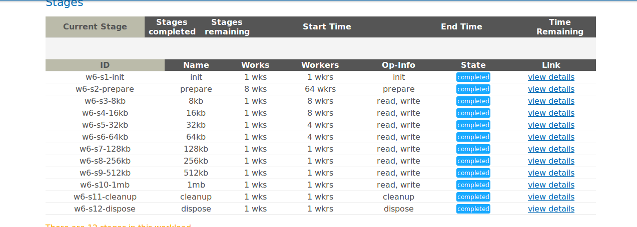
图 5.19 测试结果
测试数据如所示，其中成功率不为100%的都是读操作，读操作花的时间也都比写操作短。
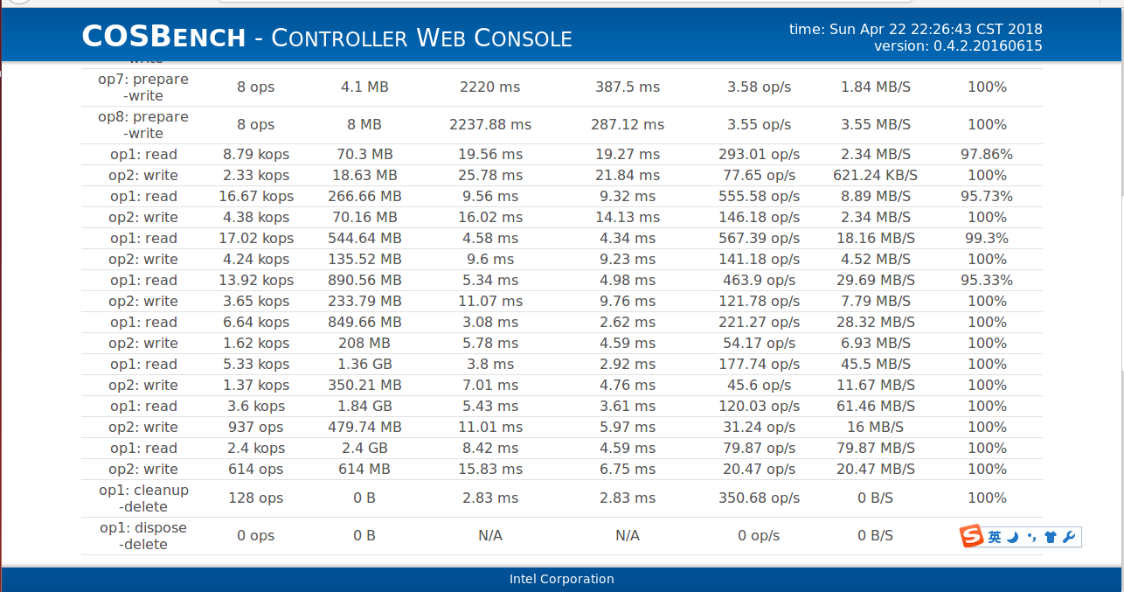
图 5.20 测试结果数据

实验总结
整个实验过程可以说是按部就班，因为网络上都有相应教程。其中遇到的几个问题如下：
（1）minio版本经常更新，有时候旧版本会用不了；
（2）安装时最好不要从源码安装，因为要添加各种依赖，会很麻烦；
（3）xml文件中的key一定要改成自己设置的或随机获得的key，否则COSBench测试将会failed。
在基本实验内容做完后我们又学习了如何使用github，掌握了如何在网上进行分布式编程的方法。

参考文献
[1] ARNOLD J. OpenStack Swift[M]. O’Reilly Media, 2014.
[2] ZHENG Q, CHEN H, WANG Y等. COSBench: A Benchmark Tool for Cloud Object Storage Services[C]//2012 IEEE Fifth International Conference on Cloud Computing. 2012: 998–999.
[3] WEIL S A, BRANDT S A, MILLER E L等. Ceph: A Scalable, High-performance Distributed File System[C]//Proceedings of the 7th Symposium on Operating Systems Design and Implementation. Berkeley, CA, USA: USENIX Association, 2006: 307–320.

